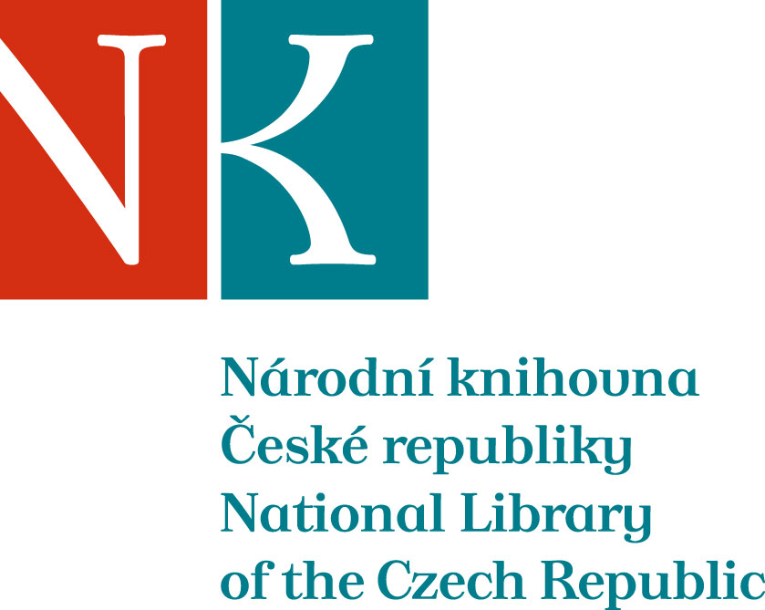

Zpráva ze zahraniční služební cesty

Jméno a příjmení účastníka cesty | Mgr. Tomáš Klimek, Ph.D.
Pracoviště – dle organizační struktury | Referát Manuscriptorium – 2.5.4
Pracoviště – zařazení | výzkumný pracovník
Důvod cesty | studijní cesta v rámci smlouvy o reciprocitě
Místo – město | Toruń
Místo – země | Polsko
Datum (od-do) | 12.10.-18.10. 2014
Podrobný časový harmonogram | 13.10. – příjezd do Toruně  14.10. – 17.10. – pobyt v Toruni  18.10. – návrat do Prahy
Spolucestující z NK | Petra Hofbauerová
Finanční zajištění | VaV 0135
Cíle cesty | studium rukopisů v Univerzitní knihovně v Toruni  navázání kontaktů za účelem spolupráce při digitalizaci
Plnění cílů cesty (konkrétně) | Navázání kontaktů s ředitelem úseku Oddział Zbiorów Specjalnych dr Andrzejem Myciem a pracovnicí sekce rukopisů dr Martou Czyżak a diskutování možností přípravy rukopisných katalogů pro prostředí digitální knihovny Manuscriptorium.
Program a další podrobnější informace
Přivezené materiály
Datum předložení zprávy | 20.10. 2014
Podpis předkladatele zprávy
Podpis nadřízeného
Vloženo na Intranet
Přijato v mezinárodním oddělení

